Ton Lanoye –De zak spreekt
Gedicht van de Week
week 11, 2013
www.arspoetica.nl

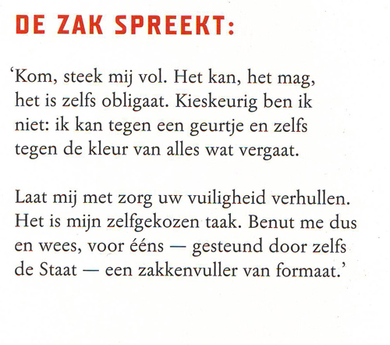

Deze week een luchtig contemporain gedicht. Het is geschreven door Tom Lanoye (1958). Hij was van 2003-2005 stadsdichter van Antwerpen. Blijkbaar inspireerde dat de stad Leuven hem te vragen een opschrift te schrijven voor de vuiniszakken van die gemeente. Dit resulteerde in het gedicht van deze week.
Verdere informatie in de (eerste) nieuwsbrief.

